Woche vom 31.01.-04.02.2021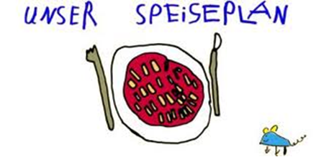

Woche vom 31.01.-04.02.2021

Montag:

Fleischkäse, Rösti, Erbsen und Möhren

Dienstag:

Pastinaken-Kartoffelsuppe

Mittwoch:

Kürbissoße mit Vollkornnudeln

Donnerstag:

Nudeln mit Tomatensoße

Freitag:

Rindfleischtortellini

Frühstück und Mittagessen je 3,00 Euro

